西藏自治区2021年普通高等学校招生志愿填报流程

一、志愿填报前准备
通过西藏自治区教育考试院官网（http://zsks.edu.xizang.gov.cn/）下载《西藏自治区2021年普通高等学校招生计划》，登录有关高校官网查询、了解招生政策、招生章程和有关规定，根据成绩排名、招生计划、招生政策等情况，并结合自身体检结果等，确定每个要报考批次的院校和专业（建议准备自制的拟填报志愿草表）。
二、志愿填报系统地址
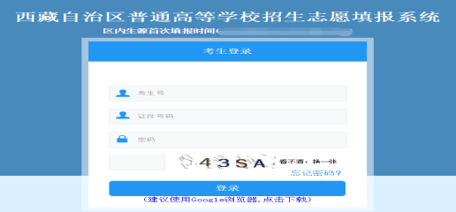
在浏览器地址栏输入网址（http://ptgx.zsks.edu.xizang.gov.cn:8084）后回车，进入“西藏自治区普通高等学院招生志愿填报系统”考生登录界面。建议使用Chrome（谷歌）浏览器，考生登陆界面可下载。
三、志愿填报系统登录
在考生登录界面，输入考生号、证件号码、密码和校验码，核对无误后点击“登录”，进入志愿填报界面。其中，考生号为14位数字（前4位为2154，第10位为1或5），证件号码为高考报名时所填报证件号码（一般为身份证号码，X须大写），首次登录密码默认为考生高考报名系统登陆密码，校验码为4位随机数字和字母组合。登录后，查看并核对系统中个人考生号、姓名、成绩、排名、科类和照片等基本信息是否正确。
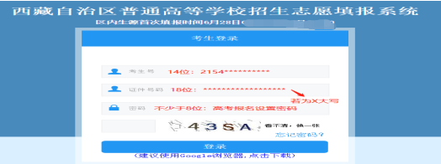
四、志愿填报
第一步，志愿填报
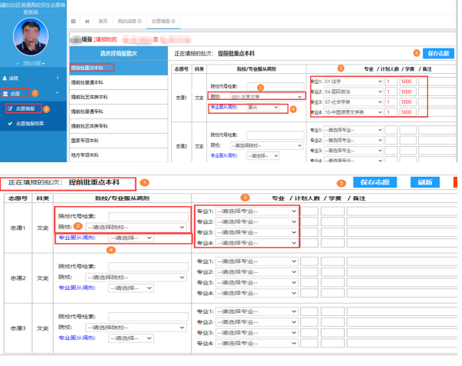
在志愿填报界面，左侧列表点击“志愿”、“志愿填报”，依次选择正在填报批次的院校（可检索）、专业和是否“专业服从调剂”，当前批次所有志愿填报完成后，点击“保存志愿”、“确定”确定保存【****】志愿。系统弹出【****】志愿保存成功，即完成当前批次志愿填报。须填报一个批次保存一个批次，所有批次志愿一次性填报。
第二步，志愿修改
若修改部分院校志愿，须选择院校所在批次，在志愿相应位置进行修改，当前批次需修改志愿全部完成后，点击“保存志愿”；若修改部分批次全部院校志愿，选择需修改批次，点击“重置志愿”，完成当前批次所有志愿填报后，点击“保存志愿”。上述情况，如未点击“保存志愿”，该批次仍为最后一次“保存志愿”志愿，视为志愿未修改。
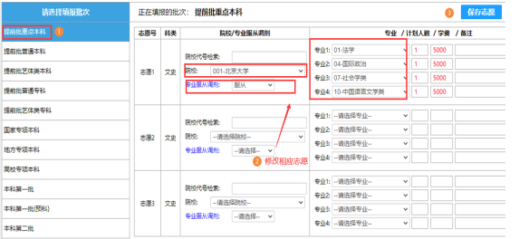
第三步，志愿查看、下载和锁定
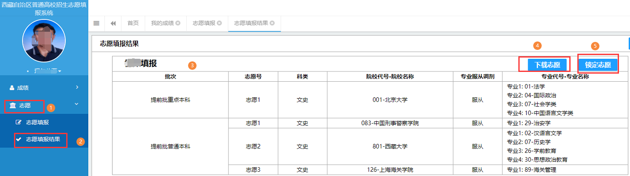
保存的所填志愿可在左侧列表依次点击“志愿”、“志愿填报结果”查看。核对无误且不再修改，须下载志愿表，并锁定志愿。志愿一经锁定，任何人不得修改。如确系填报有误需解锁，考生本人携准考证、身份证到报名地（市）或户籍所在地（市）招生办，提交解锁申请。志愿填报期间最多允许两次解锁。

五、密码修改（以下任一方式）
方式一：忘记密码
第一步，在考生登录界面，点击“忘记密码”，进入找回密码界面。
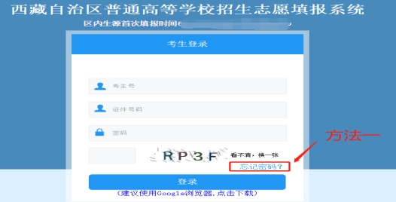
第二步，在找回密码界面，输入考生号、证件号码和校验码，点击“获取验证码”，进入接收验证码注册手机确认界面。
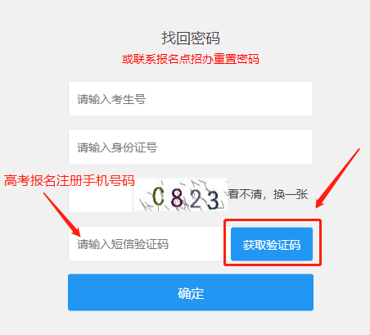
第三步，在接收验证码注册手机号码确认界面，如手机号码有误，考生本人需携带准考证、身份证到报名地（市）招生办，提交修改申请；如无误点击“确认”，并等待短信验证码接收。
第四步，在找回密码界面，输入短信验证码和新设置的密码（不少于8位的数字和字母组合），核对无误后，点击“确定”、“确认密码修改”，完成密码修改。使用新设置密码登录“西藏自治区普通高等学院招生志愿填报系统”。
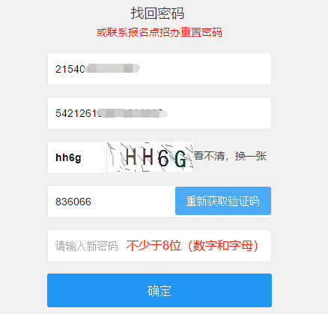
方式二：重置密码
联系高考报名地（市）招生办重置密码，重置后默认密码为证件号码后6位（X须大写）。使用重置密码登录“西藏自治区普通高等学院招生志愿填报系统”，登录后须立即修改密码。
六、咨询电话
序号 | 招生办/招就处 | 咨询电话
1 | 拉萨市 | 0891-6375594
2 | 日喀则市 | 0892-8832767
3 | 山南市 | 0893-7820599
4 | 林芝市 | 0894-5822294
5 | 昌都市 | 0895-4821068
6 | 那曲市 | 0896-3924570
7 | 阿里地区 | 0897-2821232
8 | 西格办 | 0979-8482912
9 | 西藏民族大学 | 029-33755799
10 | 西藏自治区教育考试院  （西藏教育考试招生咨询服务大厅） | 0891-6314277  0897-6314322
七、注意事项
（一）普通高等学校招生录取批次设置
我区普通高等学校招生设提前单独录取重点本科院校、提前单独录取普通本科院校、提前单独录取艺体类本科院校、提前单独录取专科院校和提前单独录取艺体类专科院校5个提前单独录取批次，国家专项计划录取本科院校、地方专项计划录取普通本科院校和高校专项计划录取重点本科院校3个专项计划批次，第一批录取重点本科院校、第一批录取重点本科预科院校、第二批录取普通本科院校、第二批录取普通本科预科院校和第三批录取高职（专科）院校5个普通计划批次。普通高等学校招生录取按照以上批次顺序依次录取。若填报界面未显示可选择院校，即考生不符合院校（专业）报考条件。
（二）普通高等学校招生录取志愿设置
我区普通高等学校招生提前单独录取各批次和高校专项计划批次，每个批次可填报3所院校志愿，每所院校可填报4个专业志愿。国家专项计划、地方专项计划和普通计划各批次，每个批次可填报10所院校志愿，每所院校可填报4个专业志愿。所有批次每个院校的专业均设置“专业服从调剂”，系统默认选项为“请选择”，考生须在“服从”和“不服从”中选择一项，否则不能保存该批次志愿。该批次院校、专业、调剂填报或修改完成后，须点击“保存志愿”，否则当次当前批次填报无效。
（三）普通高等学校招生录取投档方式
我区普通高等学校招生录取投档方式分平行志愿和传统志愿两种方式。志愿设置为可填报3所院校志愿的各批次实行传统志愿投档，设置1、2、3共3个顺序院校志愿，投档原则为“志愿优先、遵循分数、志愿清”。志愿设置为可填报10所院校志愿的各批次实行平行志愿投档，每个批次设置A、B、C、D、E、F、G、H、I、J共10个平行院校志愿，投档原则为“分数优先、遵循志愿、一轮投档”。
（四）其他
每次志愿填报自动断开时间为30分钟，即30分钟内无任何计算机操作，系统将会自动强制下线。建议考生准备自制的拟填报志愿草表，登录系统后按照填报草表尽快完成志愿填报和保存。完成全部志愿填报并确定不再修改后须锁定志愿，以防不法分子篡改，志愿填报时间截止系统将自动锁定志愿。

